Практическое занятие №3

Работа заключается в изучении Git-команд посредством прохождения тестов на обучающем сайте Learn Git Branching, и последующая выгрузка работы из ПЗ №2 на GitHub

Введение

В задачах №1-2 расписывались команды для создания коммитов и ветвей (git commit и git branch соответственно)

В задаче №3 с помощью git checkout -b [branchName] Создали ветку и переключились на неё, создали коммит (git commit), перелечились на ветку main, создали еще один коммит, командой git branch слили ветку bugfix с веткой main тем самым получили коммит с двумя родителями. (Смотреть рисунок 1)

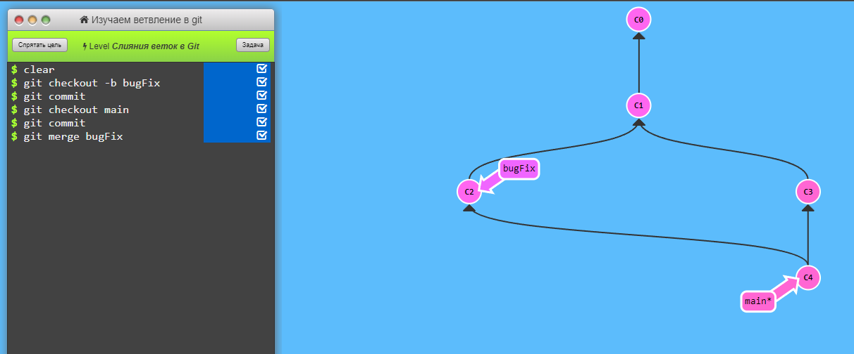

Рисунок 1 – слияние веток в git

Задача №4 знакомит пользователя с командой rebase, которая, по сути, копирует коммит в другое место, цель задачи была выполнена командами из прошлой задачи, но вместо “слияния” мы использовали rebase

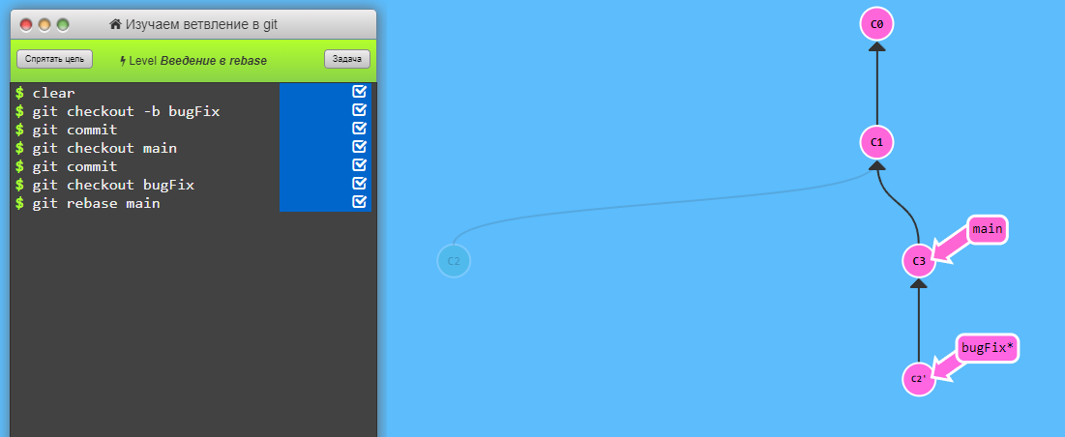

Рисунок 2 – Введение в rebase

Едем дальше

Задача №1 описывает HEAD – имя текущего выбранного коммита, если не выбран коммит, HEAD указывает на выбранную ветку

Задача №2 описывает работу относительных ссылок, знакомит с оператором “^”, возвращающий родителя коммита так как не всегда удобно вводить хэш коммита

В задаче №3 необходимо переместить указатель HEAD и некоторые ветки на другие коммиты (Смотреть рисунок 3)

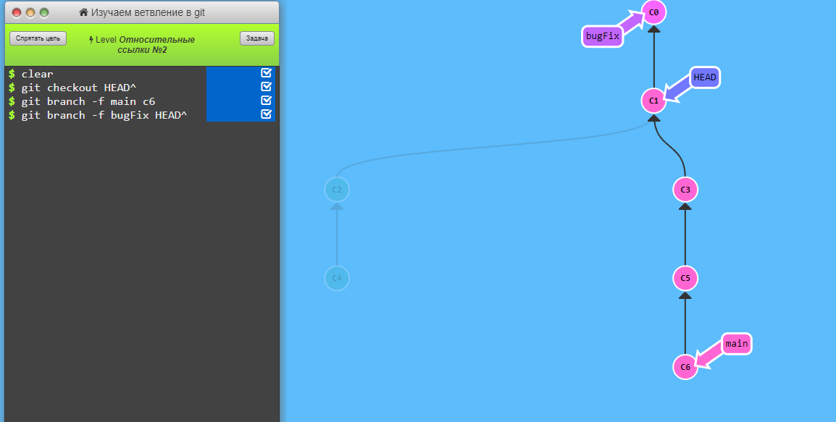

Рисунок 3 – Относительные ссылки №2

Задача №4 ставит цель отменить изменения на условно локальном и условной удалённом коммите, для локальных коммитов используется git reset, для которого необходимо указать до какого момента отменить изменения, для удалённого используется git revert, с указанием коммита, который необходимо изменить (Смотреть рисунок 4)

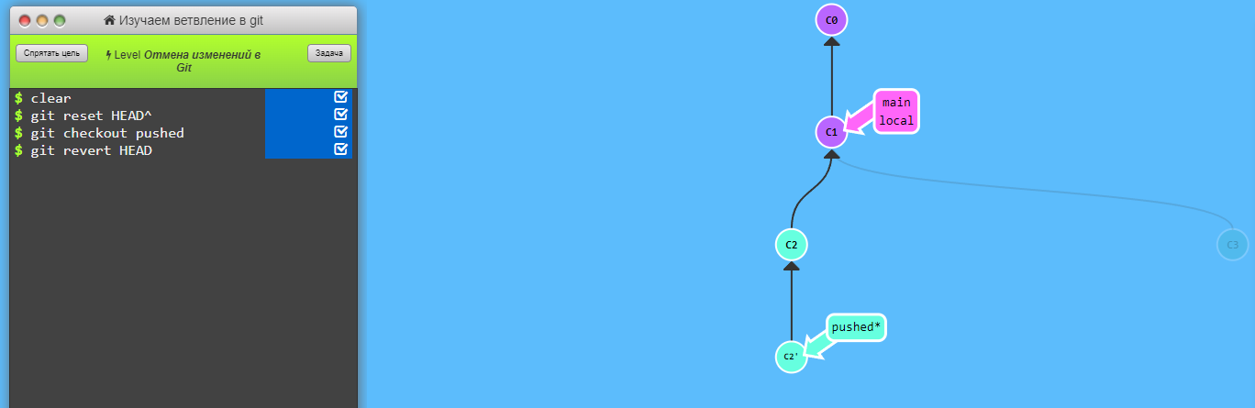

Рисунок 4 – отмена изменений в git

Перемещаем труды туда-сюда

Задача №1 описывает работу команды cherry-pick, которая переносит указанные коммиты в нужное место (HEAD). (Смотреть рисунок 5).

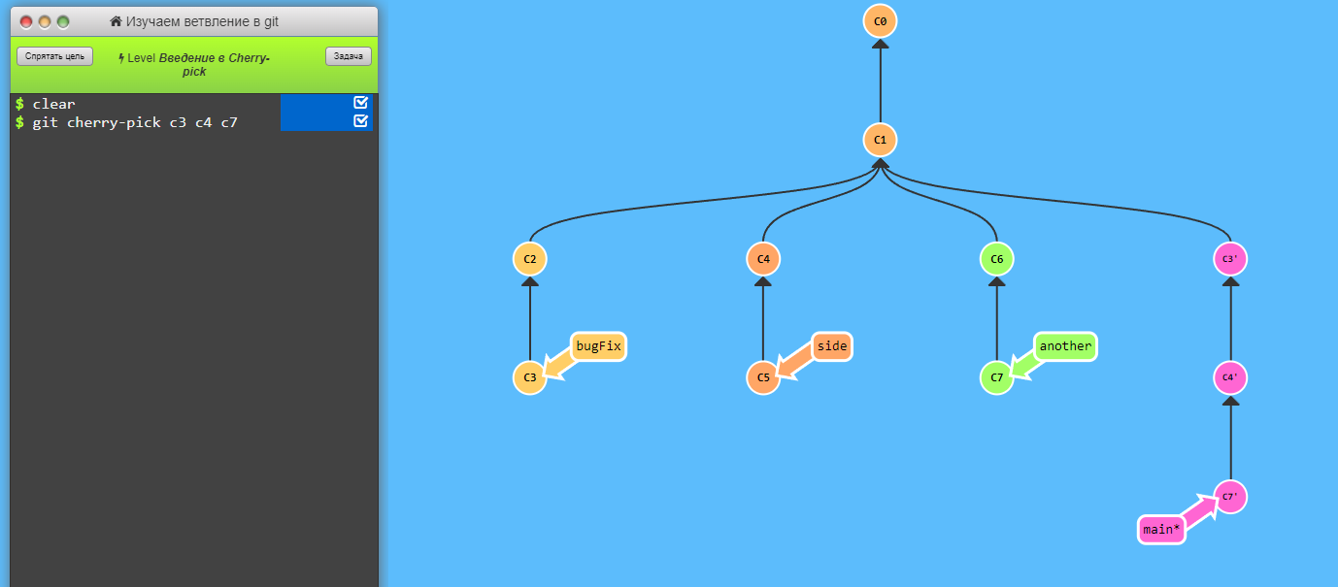

Рисунок 5 – Введение в cherry-pick

Задача №2 объясняет поведение команды rebase с опцией -I, а именно – позволяет менять порядок коммитов, удалять их и сливать.

Сборная солянка

Задача №1 требует выбора одного коммита с помощью ранее изученных инструментов (rebase / chery-pick) (Смотреть рисунок 6)

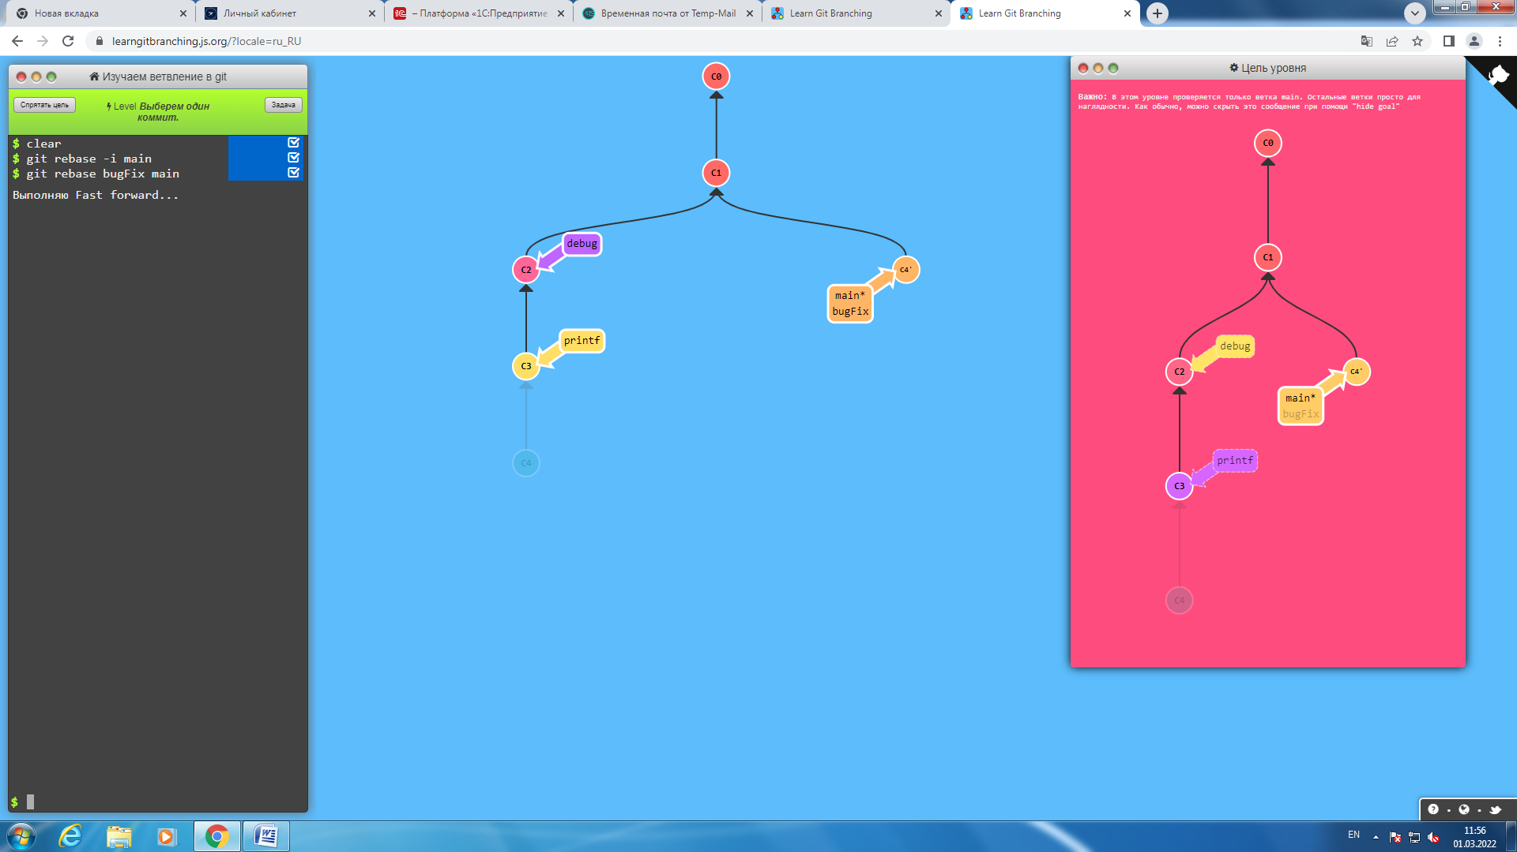

Рисунок 6 – Выберем один коммит

Задача №2 требует внесение изменений в коммит, выступающий родительским для последнего в ветке, для этого необходимо пересобрать ветку (git rebase -i) так, что бы необходимый коммит был вершиной ветки, внести изменения (git commit --amend), снова пересобрать в правильном порядке. (Смотреть рисунок 7)

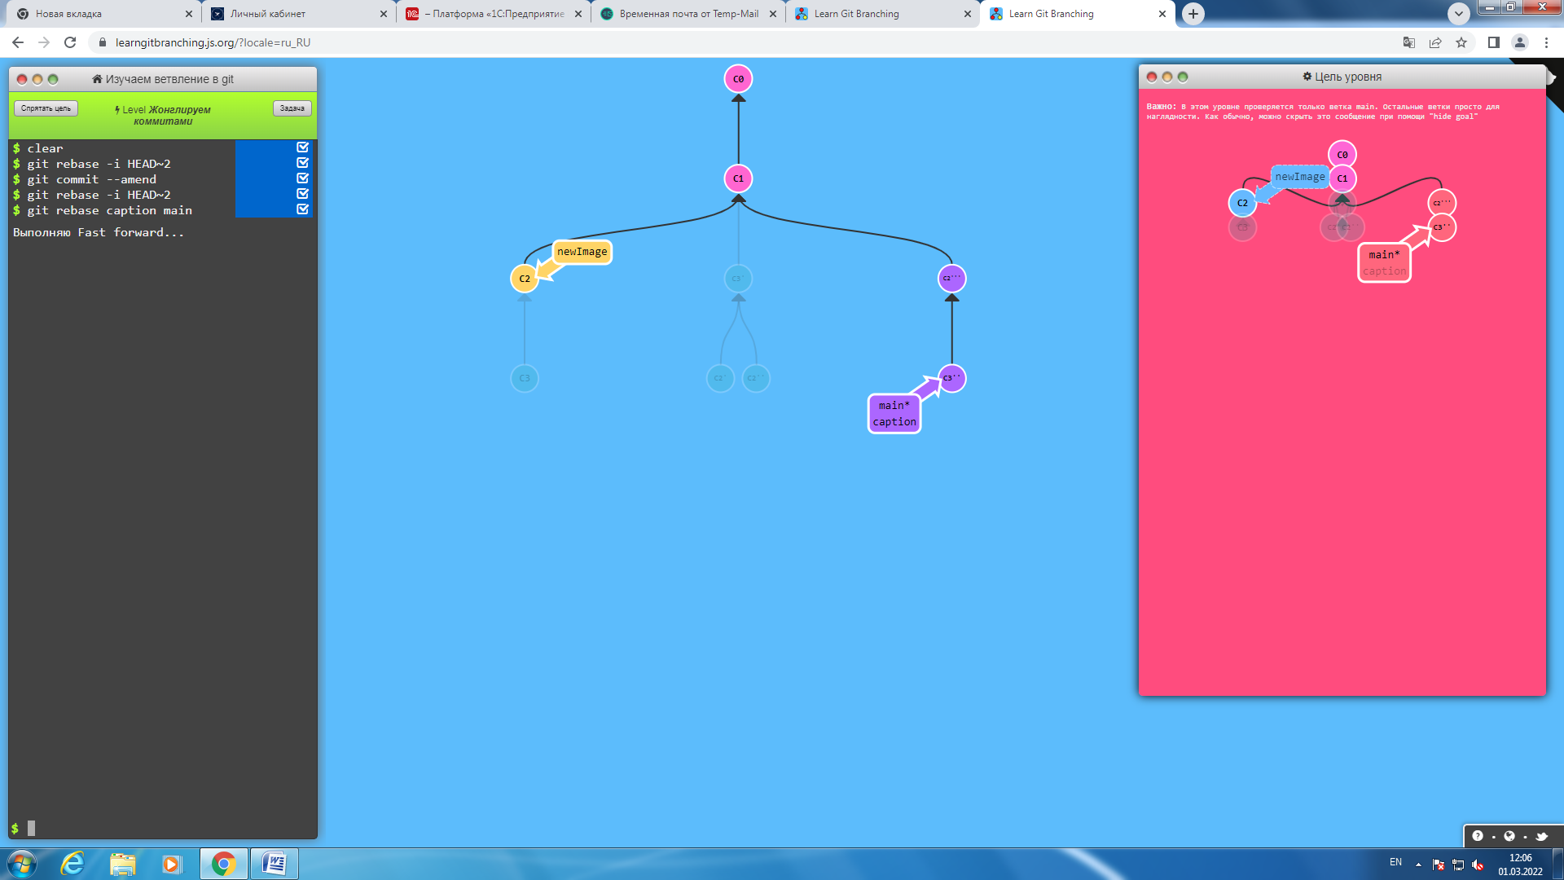

Рисунок 7 – Жонглируем коммитами

В задаче №3 необходимо решить проблему из второй задачи средствами git cherry-pick (смотреть рисунок 8)

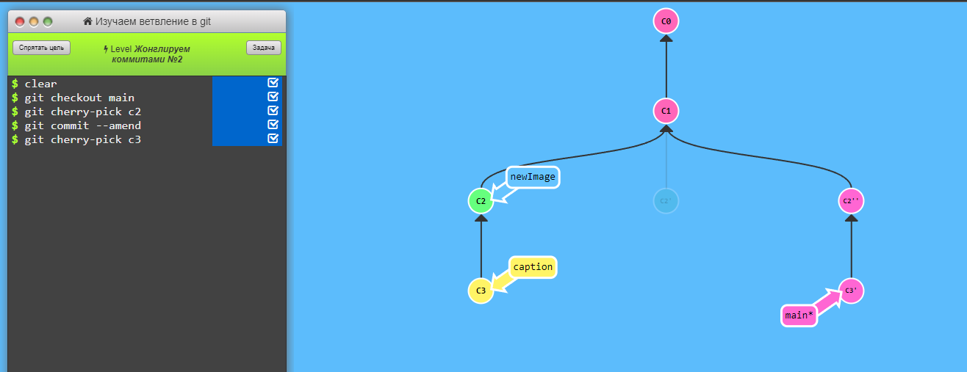

Рисунок 8 – Жонглируем коммитами №2

Задача №4 знакомит пользователя с Git tag, элемент, который будет всегда ссылаться на один коммит. Git tag [tag name] [commit name]

Задача №5 описывает команду git describe, которая позволяет понять как далеко от коммита находится тэг, и что это за тэг.

Продвинутый уровень

Задача №1 предполагает перенос различных коммитов из разных веток в main, для этого используем команду git rebase (смотреть рисунок 9)

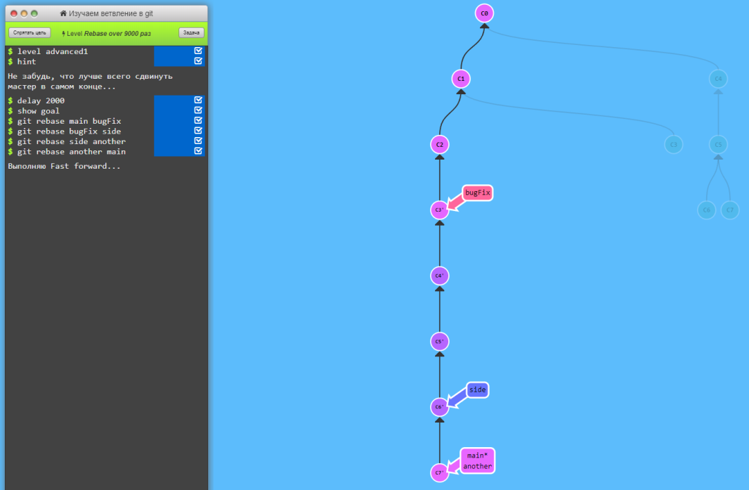

Рисунок 9 – Rebase over 9000 раз

Задача №2 расписывает функционал оператора «^», в случае если после оператора следует номер, он указывает на какого из родителей необходимо перейти.

Задача №3 подразумевает распределение различных коммитов из main в некоторые ветки, используем для этого git cherry-pick, git rebase (смотреть рисунок 10)

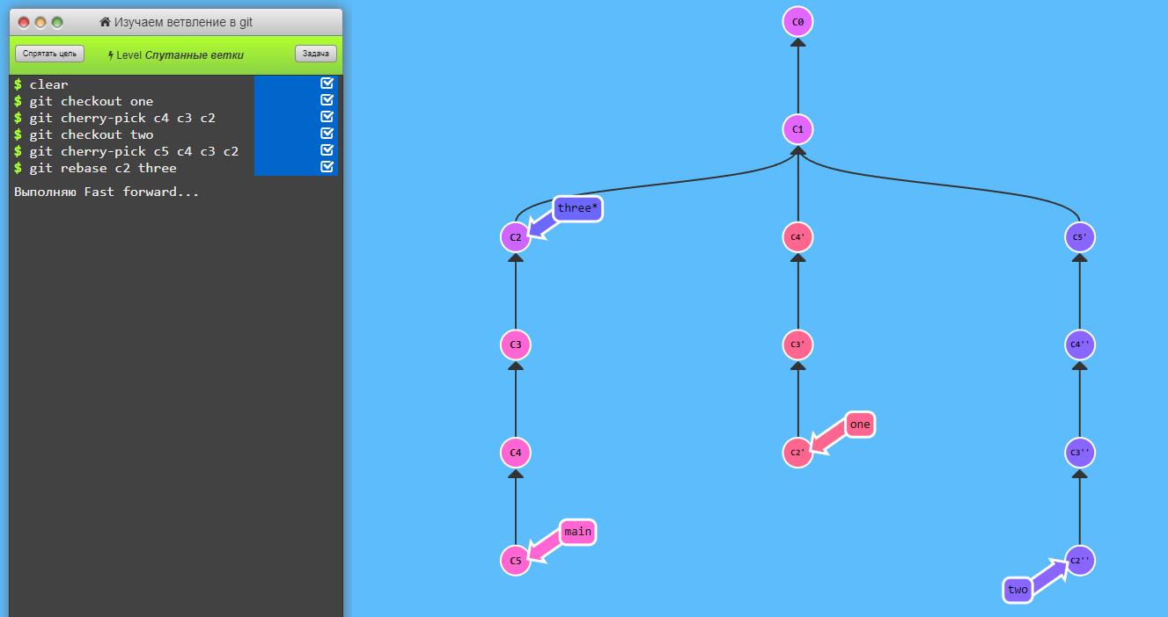

Рисунок 10 – спутанные ветки

Удалённые репозитории в Git

Задача №1 описывает работу с удаленными репозиториями, а конкретно, выгрузка локального коммита на удалённый сервер.